0 El docente investigador
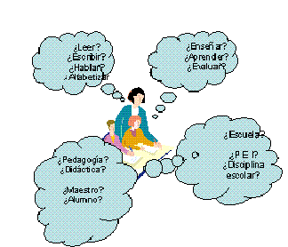

El alma de todo profesor tiene que ser investigadora porque pedagogía e investigación son inseparables. Docencia e investigación son hermanas. Calidad educativa e investigación se nutren del mismo manantial. La investigación es la mejor manera de revisar los procedimientos y de mejorar los resultados en cualquier tarea docente.
Las experiencias de investigación agudizan el instinto del profesor valeroso y moderan los afanes del profesor utópico. El que investiga, siempre previene, calcula, piensa, critica, selecciona, contrasta, recupera, flexibiliza, triunfa. Así el instinto investigador contagia todas las tareas que se realizan y hasta se dinamiza a los discípulos, los cuales se educan más por la experiencia de quien sabe buscar que por la erudición de quien sabe diferenciar lo que son las realidades ciertas y lo que son lo deseos simplemente posibles.

La investigación es un esfuerzo de “indagación sistemática y de exploración autocrítica". Requiere actitud de creatividad y de “búsqueda constante” para lograr una mejora sostenida en las tareas educadoras. Además, con el tiempo deja de ser una aventura y se convierte en un instrumento de trabajo. Conviene romper el prejuicio de que tal herramienta está reservada a los científicos y que los profesores o lo maestros normales y sencillos no están hechos ni capacitados para tales aventuras.
Conviene superar los mitos de la aristocracia intelectual que sembró la ilustración del siglo XVIII en los terrenos literarios. Y es preciso superar el positivismo del siglo XIX y el cientificismo del XX, que a abrieron el cauce de un desarrollo técnico veloz. El tecnologismo del naciente siglo XXI vuelve hoy los ojos a lo pragmático y centra sus trabajos con frecuencia en un campo desafiante: el de la informática, la internética y la cibernética.

Con los recursos actuales se aprende a valorar la inteligencia y el corazón de los escolares de la más humilde escuela rural. Y se postula que en todos los lugares del mundo pueda haber creatividad, progreso y también investigación. En todos los sitios hay que buscar lo mejor y hay que usar instrumentos adecuados para lograrlo. Hay que desmitificar lo que se ha entendido y se entiende por “investigación pedagógica”, como equivalente de ciencia selecta, y a descubrir su dimensión social, es decir su valor para todos los ambientes, campos y niveles.

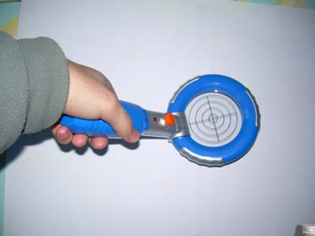

1. Que es Investigar

La investigación como acción es una forma de cuestionamiento autorreflexivo, llevada a cabo por los propios participantes o interesados en una actividad, con la finalidad de mejorar la racionalidad y la eficacia de la propia acción. En Educación el objetivo debe ser siempre el mejorar el proceso de la perfección humana, que eso es la educación. En educación, que integra en su concepto todo lo que es información, instrucción, formación, adiestramiento y hasta creación, la investigación es obligada. Es un recurso que alienta a los educadores de valor y que sólo los viejos maestros rutinarios se niegan a introducir entre sus códigos profesionales.

Procesos y líneas.
Esquema de Kart Lewin 1890-1949 | Esquema de Claudio Bernard (1313- 1878
Por eso es interesante recordar el proceso que implica la labor de investigación. El mismo Kurt Lewin desarrolla el concepto, indicando que la investigación es siempre un proceso que implica al menos cuatro momentos o fases que definen la labor:  1. La Observación que implica el descubrimiento de un problema o de una situación que despierta interrogantes. Es el momento del diagnóstico y reconocimiento de la situación inicial. Las preguntas surgen y lasa dudas desafían. Se concluye que es preciso clarificar y para ellos asociar, relacionar, buscar, recoger datos y aclarar los interrogantes.  Su decide uno a ordenar, agrupar, disponer y relacionar los datos de acuerdo con los objetivos que se entreven. Se decide el investigador a preparar la información a fin de proceder a su análisis. Nace el clima investigador.  2.- La Planificación. Implica un fino proceso de previsión y de cálculo. Se relacionan los recursos disponibles y se previene la búsqueda de otros posibles y convenientes. Se perfila un plan de acción, críticamente informado, para mejorar aquello que ya está en la mira de quien hace la investigación.  En el plan de acción es preciso diseñar un plan que abarque a todo lo fundamental: tiempos, aportaciones, recursos, ventajas inconvenientes. Se termina formulándose ante sí mismo el compromiso para la acción.  3.- La Acción . Es propiamente la etapa creativa o exploratoria de la investigación. En esta fase es donde reside la novedad. Implica recogida de datos, ordenación, interpretación y compleja interrelación.  Se puede hacer individual y colectivamente. Puede ser muy larga o muy corta. Entran en juego elementos simples y muy limpios. O a veces se complican las cosas y se interfieren muchos elementos que no resultan claros.  4.- Reflexión sobre los datos. Y formulación de conclusiones sobre ellos. Los datos recogidos y elaborados racional o estadísticamente se convierten en conclusiones. Se difunden y publican si interesa o se quedan ocultas para ser usadas por muy pocas personas. | En "Introduction à la médicine expérimentale" (1865 ) señaló que la hipótesis es el instrumento auxiliar que estimula la experimentación y verificación. Este autor promotor del método “experimental” promueve una investigación científica.  1. Se plantea una hipótesis de trabajo. Esta hipótesis depende de la ciencia o de la materia de que se trate. Pero en todo caso es el sentido común el que dice si una cosa es posible, probable, o simplemente utópica. Se precisa el método o sistema que se va a emplear para convertir la hipótesis en tesis confirmada o eventualmente rectificada.  2. Se recogen los datos a favor o en contra de lo supuesto y se buscan tanto los que facilitan la hipótesis como los que se oponen a ella. Por supuesto esos datos tienen que venir de los experimentos o comprobaciones que se hace. Experimento es el hecho externo, repetido y mensurable que sirve para sacar conclusiones.  3. Se elaboran luego esos datos, se contrastan, se relaciones o se cuantifican en tablas o en gráficos. Se establecen asociaciones y se comprueba incluso de modo que no dejen lugar a dudas.  4. Se formulan conclusiones totales o parciales y se garantiza la objetividad mediante la documentación recogida. Las conclusiones deben ser coherentes, sistemáticas, breves y operativas. No deben ser reflexiones literarias, sino afirmaciones o negaciones científicas.  5. Se termina publicando o difundiendo las conclusiones, fruto de la investigación. Y se hace de una manera popular para la divulgación o de forma científica para la colaboración interdisciplinar.

- Proyectos, recursos y estadios de la investigación.

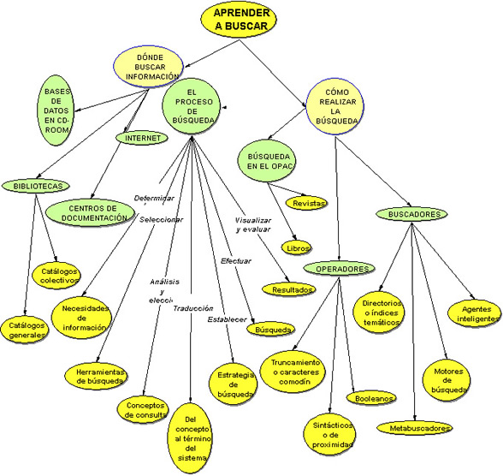
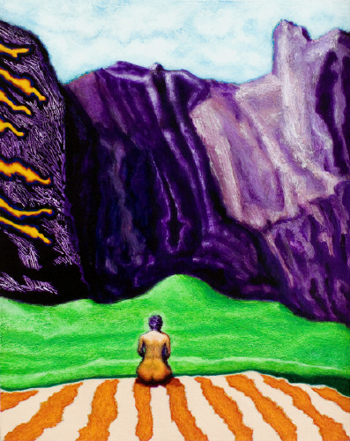

- Condiciones y formas preferentes.

El alma de todo profesor tiene que ser investigadora por que pedagogía e investigación son inseparables. Docencia e investigación son hermanas. Calidad educativa a investigación se nutren del mismo manantial. La investigación es la mejor manera de revisar los procedimientos y de mejorar los resultados en cualquier tarea docente.

Las experiencias de investigación agudizan el instinto del profesor valeroso y moderan los afanes del profesor utópico. El que investiga previene, calcula, piensa, critica, selecciones, contraste, recupera, flexibiliza, triunfa. Así el instinto investigador contagia todas las tareas que se realizan y hasta se dinamiza a los discípulos que se educan más por la experiencia de quien sabe buscar que por la erudición de quien sabe diferenciar lo que son las realidad ciertas y lo que son lo deseos simplemente posibles.

En cualquier de estos dos estilos o modos hay consignas comunes que se deben tener en cuenta, que pueden ser similares a las siguientes:

- Responder a un buen plan clarividente y concreto y no apartarse de él, para poder conjuntar lo que cada uno aporte al final de la investigación.
- Emplear en lo posible instrumentos muy similares para que haya armonía en los resultados y en las formas expresivas.
- Conviene emplear una terminología básica un tanto uniforme sin anular actitudes, estilos y formas creativas personales y originales
- Someterse a una disciplina investigadora que haga posible el orden y la eficacia en los esfuerzos. Esa disciplina se pone de manifiesto en las revisiones periódicas de los avances.
- Asumir las conclusiones compartidas, discutidas y aceptadas para que los resultados sean compartidos por otros profesores.
- No olvidar en ningún caso el destino final de la investigación que es la mejora de la actividad docente propia o ajena
- No considerar nunca absoluta y finalizada del todo una investigación, sino seguir en la línea de mejora progresiva, ya que en el terreno pedagógico nunca hay conquistas definitivas.

Tipos de investigación educativa.

- Académica o didáctica (aprendizajes) y psicológica (personas, facultades, actitudes)
- Diagnóstica (situaciones presentes) y pronostica (previsiones)
- Individuales (personales) o grupales (compartidas)
- Experimentales por método o de metodologías reflexivas y observativas
- Cortas y ocasionales o de planificación prolongada y progresiva
- Simples y unitarias de contenido o polivalentes y multifactoriales
- Científicas en exigencias o familiares y pragmáticas



4. Método científico o experimental

Es el que más universalmente se aplica a la investigación de las ciencias naturales, sociales y positivas y el que más se debe emplear en las investigaciones educativas. El investigador plantea sus problemas a partir de hechos sorprendentes. Con frecuencia lo hace como superación de ideas ingenuas y tradicionales. Para ello precisa instrumentos seguros y planteamientos serenos y honestos, sin prevenciones ni corrupciones intelectuales.

Se parte de la observación y se asciende, por medio de la experimentación a la documentación, a la clarificación y a la conversión.

Se considera a Galileo su mejor exponente. Este sabio astrónomo y físico llamaba experiencia al experimento. Decía que “es sabido, que debemos hablar con la Naturaleza y recibir sus respuestas mediante curvas, círculos, triángulos, en un lenguaje matemático o, más precisamente, geométrico, no en el lenguaje del sentido común ni en el de los símbolos".

Esta actitud se apoyaba en el valor de la observación directa y la firmeza que supone realizar prueba firmes y objetivas y obtener resultados que confirman o rectifican lo que la observación inicialmente proporciona.

Mario Bunge reconocía en el proceso de observación científica cinco elementos que hacen posible acercarse a la ciencia:
- El objeto de la observación
- El sujeto u observador
- Las circunstancias o el ambiente que rodean la observación
- Los medios de observación
- El cuerpo de conocimientos de que forma parte la observación

Con la observación no acercamos a la necesidad de buscar las pruebas. Y el instrumento preferente para la búsqueda es la experimentación. La experimentación pertenece a la categoría de los medios para llegar a determinados fines. Y ella se apoya en el experimento.

El experimento en ciencia es:

- un hecho externo y objetivo, directamente observable y contestable;
- un hecho cuantificable o mensurable, lo que hace posible su comparación numérica con otros hechos semejantes que acontecen en idénticas o semejantes condiciones;
- un hecho que se ha de poder repetir cuantas veces sea necesario para su estudio riguroso

Hay dos tipos de experimentos. Unos se dan en situaciones artificiales, como son los laboratorios, o lugares de trabajo controlado. En ellos se crean artificialmente las condiciones que parezcan convenientes y se preparan los hechos para ser observados rigurosamente. Otros son los "experimentos de vida", los recogidos en condiciones naturales y en donde las circunstancias no alteradas hacen las reacciones más espontáneas
El experimento y la observación objetiva es lo que hace posible y dan vida al método científico o experimental. En la Psicología y en la Pedagogía modernas, llamadas científicas con cierta vanidad, se impone de forma predominante el llamado método experimental, el cual exige el experimento como instrumento de trabajo primordial para llegar a conclusiones rigurosas y seguras.

La Psicología es una ciencia eminentemente vital y prefiere los experimentos de vida, aunque no rechaza los de laboratorio como técnica de elaboración de sus trabajos. Los experimentos psicológicos en cierto modo se hicieron siempre; pero se divulgaron, como sistema preferente, desde 1879, en que W. Wundt (1832-1920) organizó su primer laboratorio de Psicología en Leipzig.

En 1884 Francisco Galtón (1822-1911) tenía ya un Laboratorio antropométrico en Londres. Pero era ya para entonces costumbre hacer experimentos psicológicos y se habían divulgado por Sikorski en 1879, en Rusia, por Stanley Hall en 1883, en Baltimore, por Cattell (1861-1934) en 1890 siguiendo a Wundt, por Th. Ribot (1839-1916) y por A. Binet (1857-1911) en Francia.

Lo importante de los experimentos, y del método experimental, es que se convierte, en lenguaje intercientífico. Ello facilita el que se puedan compartir datos y experiencias y precisar constantemente los hallazgos para fundamentar mejor las conclusiones. Un experimento psicológico conduce a otro y a la vez se apoya en los anteriores.

De la Psicología, el experimento pasó al campo de las ciencias educativas. Y surgió una corriente poderosa que tiene mucho que ver con la investigación de los educadores de los diversos niveles y en las más variadas áreas. Es la Pedagogía experimental

Expertos en este campo como el profesor de Lovaina K. Buyse, el suizo Jean Piaget, de pedagogo de Francia Gaston Mialaret, Ernesto Memuman y el también belga Emilio Planchard, pueden presentarse como emblemas del valor y de los postulados del experimento en las ciencias de la educación.

La acumulación de experimentos, o la repetición oportuna de ellos cuando se juzga conveniente, facilitan los elementos que se precisan para hacer afirmaciones científicas. Es posible realizar una recogida de datos más planificada, buscando características comunes en la información recogida. Pero no es la cantidad de datos sino su calidad lo que interesa para hacer ciencia.

En la medida de lo posible, la ciencia busca generalizar las explicaciones, con el fin de hacerlas extensibles a otras situaciones o hechos. Es lo que se denomina formulación e teorías, o construcción de sistemas.

El método científico no es una técnica instrumental y material; es una operación del espíritu, un acto de inteligencia, una manera de pensar y de enfocar los problemas. El científico no se contenta con exponer sus “impresiones”. Necesita sus “comprobaciones”. El instrumento material del experimento es sólo la expresión de esa intención de su espíritu sutil y sobre todo objetivo

Por eso en el método podemos caminar con desahogo: desde los primeros descubrimientos se siente la necesidad de buscar los primeros documentos. Se expresan unas primeras conclusiones frágiles y se diseñan experimentaciones con el fin de llegar a afirmaciones más fuertes, eficaces y permanentes. Los experimentos permiten persuadirse de forma objetiva que se pueden convertir los primeros datos en pruebas o que es conveniente retirarlo a tiempo. Por eso los experimentos son la puerta de paso. Llegados ya a definir y pulir las hipótesis, los científicos saltan a las afirmaciones fuertes y definitivas. Esas son las teorías o los sistemas científicos.

5. Esquemas de la investigación experimental

1º Análisis de Factores.

Se analizan los Resultados en un Grupo. El esquema sería:

G1 … F1 … R1. En el Grupo 1 actúa factor 1 (Ej. premio). Resultado 1
G2 … F2 … R2. En el Grupo 2 actúa factor 2 (Ej. castigo). Resultado 2

Comparamos el resultado mejor (el R1 y el R29 y sacamos conclusiones.

2º Grupos equivalentes:

Se hace comparación de resultados en grupos equivalentes, con este esquema.

G1 … F1 … R1. Ejemplo en Grupo 1 con factor 1 (premio). Resultado 1
G2 … F2 … R2. Luego en Grupo 2 con factor 2 (castigo). Resultado 2

Comparamos el resultado mejor entre el R1 y el R2 y sacamos conclusiones.
La condición es que los grupos sean de verdad iguales, equivalentes.

3º Rotación de factores.

Como la equivalencia de grupos no suele ser fácil, se hace rotar el factor por cada grupo.
El esquema puede representarse así:

G1 … F1 … R1. Ejemplo en Grupo 1 con factor 1 (premio) Resultado 1
G2 … F2 … R2. Luego en Grupo 2 con factor 2 (castigo) Resultado 2
G1 … F2 … R3. Y también en Grupo 1 con factor 2 (castigo) Resultado 3
G2 … F1 … R4. Se termina en Grupo 2 con factor 1 (premio) Resultado 4

Comparamos R1 + R4 con R2 + R3 y sacamos conclusiones

Lo mismo que actuamos con dos factores, podemos hacerlo con 3, 4, 5 o más factores
y contando con en 3, 4, 5 o más grupos.

Visualizar los esquemas ayuda a situarse en el proceso investigador

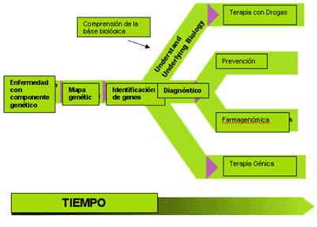

6. Ejemplo orientador

Puede ser una investigación sobre los trastornos de lenguaje, que tanto condicionan los aprendizajes escolares en un centro escolar determinado.

- Determinamos cuántos escolares tienen algún trastorno en el mapa de las alteraciones verbales, significadas en el mapa siguiente (figura 1):

2. Elaboramos el cronograma siguiente:

Enero Febrero | Marz / Abr/ Mayo | Junio / Julio | Ag. / Sept/ Oct. | Noviembre
Planificación del trabajo. Reparto de roles y  búsqueda de instrumentos | Exploración y encuestas para detectar bien situaciones  de deficiencia | Elaboración de tablas por sexos, niveles, ámbitos familiares y  calificaciones académicas | Propuesta de apoyos y medios  didácticos y de recursos para los profesores | Publicación  interna de datos  y resultado  Previsión de procesos de formación de los docentes

- Se prevé la realización de la investigación:
Recursos y, en su caso presupuesto, para preparar los materiales
Se distribuyen las competencias de cada participante en la tarea
Se determinan los tiempos de encuentro y contraste de pareceres

- Hay que explorar las necesidades, para saber elegir los temas preferentes de investigación.

Por ejemplo: conviene observar datos como estos:
- Quejas de profesores y padres respecto a la docencia.
- Miedos de los escolares en relación a materias, personas o situaciones.
- Recuerdos no agradables de la vida escolar es exalumnos recientes.
- Obstáculos que se encuentran en la vida escolar, en relación al orden, al comportamiento, a las relaciones interpersonales
- Causas de los fracasos que se dan en los resultados escolares:
Lista “graduada” de fracasos y lista graduada de causas.

- Armonización de los protagonistas. Labor de coordinación

Los promotores de una investigación pueden ser:
Los profesores. Que suelen centrarse en el campo didáctico
Los directivos, que perfilan una plan de calidad y mejora y
precisan saber el terreno que pisan
Los padres y los responsables sociales que detectan fallos

6. Realización del trabajo. Toma de Datos. Adelanto de hipótesis. Con traste de opiniones. Redacciones provisionales.

7. Formulación de conclusiones

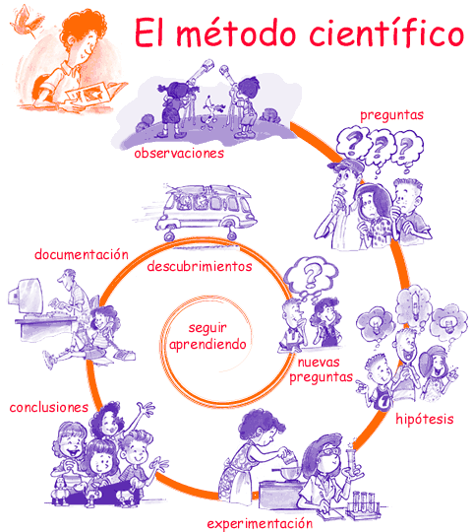

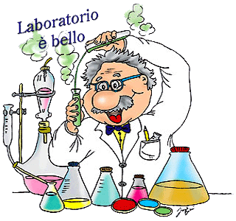



Ejercicio 1

Ejercicio 1: Perfile un plan realista y un cronograma de una investigación.

- Discierna Vd. un tema, precise recursos, adelante hipótesis, prevea duración.
- Escriba todo sintéticamente en una hoja de papel. Piense en quien lo va a leer.
c/ Contraste con algún parecer ajeno, para precisar el realismo de su proyecto.

Plan. Objetivos

Recursos que precisa para iniciar

Participantes en el plan

Tiempos de entrega al trabajo específico

Lenguajes que se piensan usar de momento: encuestas, guías de observación, tablas de resultados, gráficos para la divulgación… etc. Lista de ellos

Obstáculos e inconvenientes que se pueden presentar.

Razones de utilidad de la tal investigación

